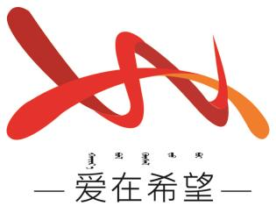
通辽经济技术开发区
新城街道希望新城社区工作简报

主办：希望新城社区党委 2026年4月13日
处置京汉三期小区下水井堵塞问题
群众民生无小事，一枝一叶总关情。一直以来，希望新城社区始终坚守以人民为中心的工作理念，用心用情着力解决群众身边的急难愁盼问题。2026年4月13日，京汉三期居民向社区反映，楼栋周边下水井出现堵塞情况，污水不断向外漫溢，周边环境散发刺鼻异味，严重影响了居民的日常出行与居住生活。
获悉居民反映的问题后，社区工作人员第一时间赶赴现场，实地查看堵塞情况、摸排问题根源。同时主动对接街道相关部门、小区物业服务企业，协调专业维修人员到场开展全面排查。经细致检测，确认下水管道内淤积大量杂物与油污，造成管道拥堵、排水受阻，进而引发污水外溢。找准问题症结后，专业疏通人员立刻投入疏通作业，借助吸污车、排水车等专业设备，搭配竹竿、高压水枪等工具，对堵塞管道进行全方位疏通、深度冲洗。经过半天的高效作业，淤积管道彻底恢复通畅，污水外溢问题得到圆满解决，周边居住环境也恢复整洁，切实解决了居民的烦心事、闹心事。
下一步，希望新城社区将持续秉持为民服务初心，以更加主动积极的姿态，快速响应、高效解决居民各类诉求，扎实推进基层治理工作，全力实现小事不出网格，大事不出社区，不断提升居民的幸福感、安全感与满意度，为辖区居民打造更加平安、和谐、宜居的生活家园。

希望新城社区
2026年4月13日
影像资料：
